实验二 基本查询

实验目的
- 掌握SQL的基本查询语句使用方法。

实验内容

掌握SQL的基本查询语句使用方法
- 单表查询
- 单表单条件查询
- 单表多条件查询
- 两表连接查询
- 单表自身连接查询
- 三表连接查询
- 四表连接查询
- 五表连接查询
- 六表连接查询
- 七表连接查询

实验要求
- 深入复习教材第三章SQL有关数据库定义和基本查询SQL语句，理解关系代数表达式如何使用基本的SQL查询语句实现。
- 根据书上的例子，针对TPCH数据库模式设计各种基本查询语句，每种类型的基本查询至少要设计一个查询，描述清楚查询要求，运行你所设计的查询语句，并截图相应的实验结果，每幅截图并要有较为详细的描述。也可以按照附2所列示例查询做实验。
- 实验步骤和实验总结中要详细描述实验过程中出现的问题、原因和解决方法。

实验步骤

- 单表查询（实现投影操作）
查询供应商的名称、地址和联系电话。

--（1）单表查询（实现投影操作）
SELECT S_NAME, S_ADDRESS, S_PHONE
FROM SUPPLIER;
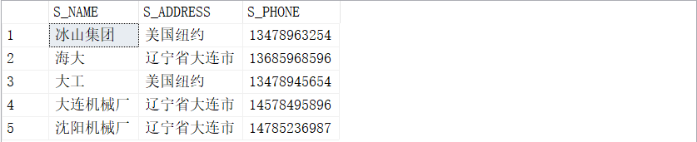

- 单表单条件查询（实现选择操作）
查询零售价格不超过500元的零件编号、名称及其零售价格。

--（2）单表单条件查询（实现选择操作）
SELECT P_PARTKEY, P_NAME, P_RETAILPRICE
FROM PART
WHERE P_RETAILPRICE <= 500;
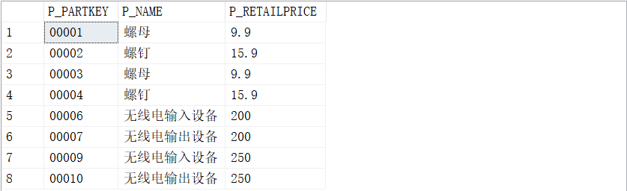

- 单表多条件查询
查询最近一周内提交的总价大于1000元的订单的编号 、顾客编号、订单日期和总价等信息。

--（3）单表多条件查询
SELECT O_ORDERKEY, O_CUSTKEY, O_ORDERDATE, O_TOTALPRICE
FROM ORDERS
WHERE O_ORDERDATE >= DATEADD(WEEK, -1, GETDATE()) AND O_TOTALPRICE > 1000;

- 两表连接查询（实现笛卡尔积操作）
查询供应商及其所在国家。

--（4）两表连接查询（实现笛卡尔积操作）
SELECT S.S_NAME, S.S_ADDRESS, S.S_PHONE, N.N_NAME
FROM SUPPLIER S, NATION N;
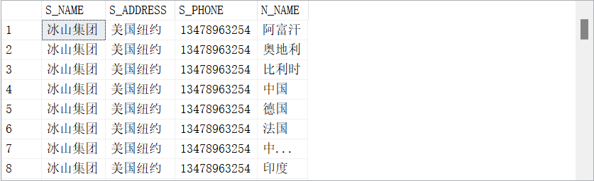
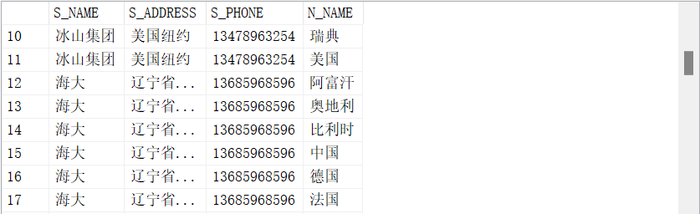
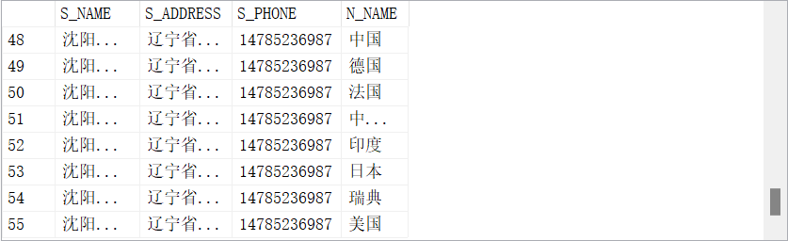

- 两表连接查询（实现普通连接操作，任意两个列做大于、小于等连接操作）
查询供应价格大于零售价格的零件及其供应信息。

--（5）两表连接查询（实现普通连接操作，任意两个列做大于、小于等连接操作）
SELECT P.P_PARTKEY, P.P_NAME, PS.PS_SUPPLYCOST
FROM PART P
JOIN PARTSUPP PS ON P.P_PARTKEY = PS.PS_PARTKEY
WHERE PS.PS_SUPPLYCOST > P.P_RETAILPRICE;
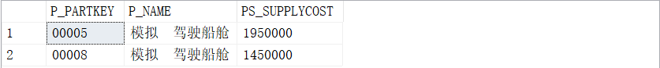

- 两表连接查询（实现等值连接操作）
查询供应商及其所在国家。
查询供应价格大于零售价格的零件及其供应信息。

--（6）两表连接查询（实现等值连接操作）
SELECT S.S_NAME, S.S_ADDRESS, S.S_PHONE, N.N_NAME
FROM SUPPLIER S
JOIN NATION N ON S.S_NATIONKEY = N.N_NATIONKEY;
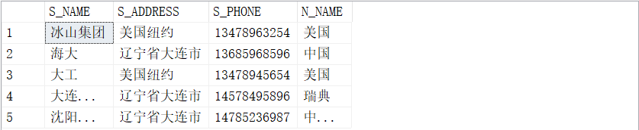

- 两表连接查询（实现自然连接操作）
查询供应商及其所在国家。
查询供应价格大于零售价格的零件及其供应信息。

--（7）两表连接查询（实现自然连接操作）
SELECT P.P_PARTKEY, P.P_NAME, PS.PS_SUPPLYCOST
FROM PART P
JOIN PARTSUPP PS ON P.P_PARTKEY = PS.PS_PARTKEY
WHERE PS.PS_SUPPLYCOST > P.P_RETAILPRICE;
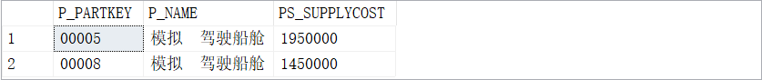

- 单表自身连接查询
查询与“冰山集团”在同一个国家的供应商编号、名称和地址信息。

--（8）单表自身连接查询
SELECT S2.S_SUPPKEY, S2.S_NAME, S2.S_ADDRESS
FROM SUPPLIER S1
JOIN SUPPLIER S2 ON S1.S_NATIONKEY = S2.S_NATIONKEY
WHERE S1.S_NAME = '海大';
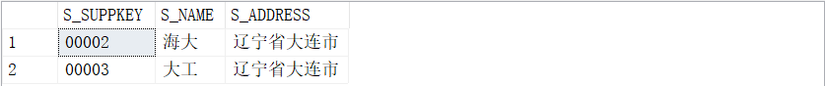

- 三表连接查询
查询顾客“苏举库”订购的订单编号、总价及其订购的零件编号、数量和实际价格。

--（9）三表连接查询
SELECT O.O_ORDERKEY, O.O_TOTALPRICE, LI.L_PARTKEY, LI.L_QUANTITY, LI.L_EXTENDEDPRICE
FROM ORDERS O
JOIN LINEITEM LI ON O.O_ORDERKEY = LI.L_ORDERKEY
JOIN CUSTOMER C ON O.O_CUSTKEY = C.C_CUSTKEY
WHERE C.C_NAME = '苏举库';

- 四表连接查询
查询顾客“苏举库”订购的订单编号、总价及其订购的零件供应价格、数量和实际价格。

--（10）四表连接查询
SELECT O.O_ORDERKEY, O.O_TOTALPRICE, LI.L_PARTKEY, PS.PS_SUPPLYCOST, LI.L_QUANTITY, LI.L_EXTENDEDPRICE
FROM ORDERS O
JOIN LINEITEM LI ON O.O_ORDERKEY = LI.L_ORDERKEY
JOIN PARTSUPP PS ON LI.L_PARTKEY = PS.PS_PARTKEY AND LI.L_SUPPKEY = PS.PS_SUPPKEY
JOIN CUSTOMER C ON O.O_CUSTKEY = C.C_CUSTKEY
WHERE C.C_NAME = '苏举库';

- 五表连接查询
查询顾客“苏举库”订购的订单编号、总价及其订购的零件名称、数量和实际价格。

--（11）五表连接查询
SELECT O.O_ORDERKEY, O.O_TOTALPRICE, LI.L_PARTKEY, P.P_NAME, LI.L_QUANTITY, LI.L_EXTENDEDPRICE
FROM ORDERS O
JOIN LINEITEM LI ON O.O_ORDERKEY = LI.L_ORDERKEY
JOIN PART P ON LI.L_PARTKEY = P.P_PARTKEY
JOIN CUSTOMER C ON O.O_CUSTKEY = C.C_CUSTKEY
WHERE C.C_NAME = '苏举库';

- 六表连接查询
查询顾客“苏举库”订购的订单编号、总价及其订购零件的供应商名称、零件名称、数量、实际价格。

--（12）六表连接查询
SELECT O.O_ORDERKEY, O.O_TOTALPRICE, LI.L_PARTKEY, S.S_NAME, P.P_NAME, LI.L_QUANTITY, LI.L_EXTENDEDPRICE
FROM ORDERS O
JOIN LINEITEM LI ON O.O_ORDERKEY = LI.L_ORDERKEY
JOIN PARTSUPP PS ON LI.L_PARTKEY = PS.PS_PARTKEY AND LI.L_SUPPKEY = PS.PS_SUPPKEY
JOIN SUPPLIER S ON PS.PS_SUPPKEY = S.S_SUPPKEY
JOIN PART P ON LI.L_PARTKEY = P.P_PARTKEY
JOIN CUSTOMER C ON O.O_CUSTKEY = C.C_CUSTKEY
WHERE C.C_NAME = '苏举库';

- 七表连接查询
查询中国顾客订购的订单编号、总价及其订购零件的供应商名称、零件名称、数量、实际价格。

--（13）七表连接查询
SELECT O.O_ORDERKEY, O.O_TOTALPRICE, LI.L_PARTKEY, S.S_NAME, P.P_NAME, LI.L_QUANTITY, LI.L_EXTENDEDPRICE
FROM ORDERS O
JOIN LINEITEM LI ON O.O_ORDERKEY = LI.L_ORDERKEY
JOIN PARTSUPP PS ON LI.L_PARTKEY = PS.PS_PARTKEY AND LI.L_SUPPKEY = PS.PS_SUPPKEY
JOIN SUPPLIER S ON PS.PS_SUPPKEY = S.S_SUPPKEY
JOIN PART P ON LI.L_PARTKEY = P.P_PARTKEY
JOIN CUSTOMER C ON O.O_CUSTKEY = C.C_CUSTKEY
JOIN NATION N ON C.C_NATIONKEY = N.N_NATIONKEY
WHERE N.N_NAME = '中国';

总结与体会

实验中出现的问题及其解决方案
在编写嵌套查询时，子查询的条件或者连接条件不正确，导致结果集不符合预期。

仔细检查嵌套查询中的条件，确保子查询返回的结果符合主查询的需求。可以通过逐步调试、输出中间结果等方式找出问题所在，并及时修正。

问题二：
在使用JOIN时，连接条件不正确或者连接的表不完整，导致无法获取预期的结果。

仔细检查JOIN语句中的连接条件，确保连接的是正确的表，并且连接条件能够满足查询需求。可以通过输出JOIN之后的中间结果来确认连接是否正确，然后再进行后续的操作。

问题三：
在使用GROUP BY和HAVING进行分组统计查询时，条件设置不当导致无法过滤出符合要求的数据。
解决方案：
仔细检查GROUP BY和HAVING子句中的条件，确保分组和过滤条件的设置是正确的。可以通过输出分组之后的结果和使用不同的过滤条件来验证查询结果是否符合预期。

问题四：
在嵌套查询中，子查询返回的结果为空或者数据量过大，导致查询效率低下或者无法获取预期的结果。
解决方案：
仔细检查子查询的逻辑和条件，确保子查询能够返回非空的结果集，并且能够有效地和主查询结合使用。可以通过优化子查询的逻辑或者添加适当的索引来提高查询效率，同时也可以考虑分步执行复杂查询以减少数据量。

总结
通过本次实验，我深入学习了SQL的基本查询语句的使用方法，包括单表查询、单表条件查询、多表连接查询等。通过实际设计和运行各种类型的查询语句，我对SQL的基本语法和查询逻辑有了更深入的理解。在实验过程中，我遇到了一些问题，如语法错误、结果集不符预期等，但通过仔细检查和调试，我成功地解决了这些问题，并且对SQL查询的优化和调试有了更多的实践经验。

体会
本次实验让我更加熟悉了SQL查询语句的编写和使用，提高了我对数据库查询的能力。通过设计各种类型的查询语句，我不仅加深了对SQL语法和逻辑的理解，还锻炼了解决实际问题的能力。在今后的学习和工作中，我将继续深入学习SQL和数据库相关知识，不断提升自己的技能水平。
这次实验我根据老师给的附件进行训练，并完成了实验要求，在实验过程中虽然遇到了一些问题但都一一解决。
我认为多层Exists是难点，我刚开始做的时候不会，还是通过请教别的同学才学会，在多层Exists中，最重要的是弄明白这个嵌套关系，清楚进入一层要干什么。

附2：基本SQL查询示例

- 单表查询（实现投影操作）
查询供应商的名称、地址和联系电话。

- 单表单条件查询（实现选择操作）
查询零售价格不超过500元的零件编号、名称及其零售价格。

- 单表多条件查询
查询最近一周内提交的总价大于1000元的订单的编号 、顾客编号、订单日期和总价等信息。

- 两表连接查询（实现笛卡尔积操作）
查询供应商及其所在国家。

- 两表连接查询（实现普通连接操作，任意两个列做大于、小于等连接操作）
查询供应价格大于零售价格的零件及其供应信息。

- 两表连接查询（实现等值连接操作）
查询供应商及其所在国家。
查询供应价格大于零售价格的零件及其供应信息。

- 两表连接查询（实现自然连接操作）
查询供应商及其所在国家。
查询供应价格大于零售价格的零件及其供应信息。

- 单表自身连接查询
查询与“冰山集团”在同一个国家的供应商编号、名称和地址信息。

- 三表连接查询
查询顾客“苏举库”订购的订单编号、总价及其订购的零件编号、数量和实际价格。

- 四表连接查询
查询顾客“苏举库”订购的订单编号、总价及其订购的零件供应价格、数量和实际价格。

- 五表连接查询
查询顾客“苏举库”订购的订单编号、总价及其订购的零件名称、数量和实际价格。

- 六表连接查询
查询顾客“苏举库”订购的订单编号、总价及其订购零件的供应商名称、零件名称、数量、实际价格。

- 七表连接查询
查询中国顾客订购的订单编号、总价及其订购零件的供应商名称、零件名称、数量、实际价格。
- 八表查询
查询亚洲顾客订购的订单编号、总价及其订购零件的供应商名称、零件名称、数量、实际价格。

